# 环境

Dotnet 6.0

Et7.2

Unity 2021.3.16f1c1以上，我用的是2022.3.8f1

# 运行

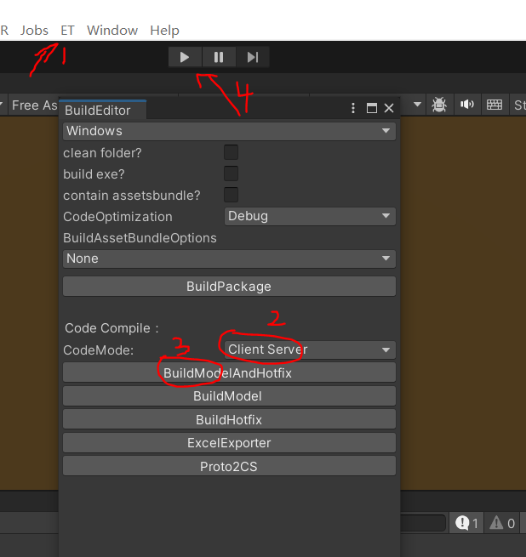

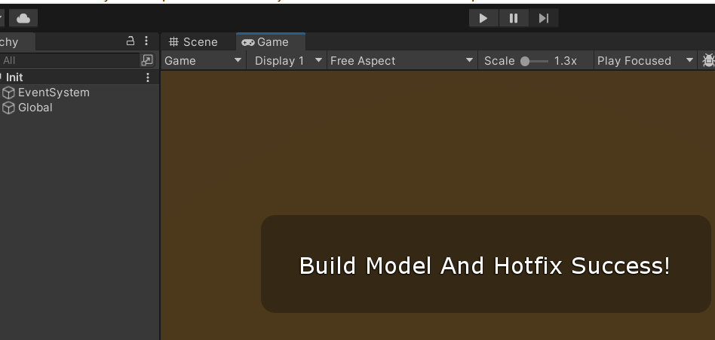

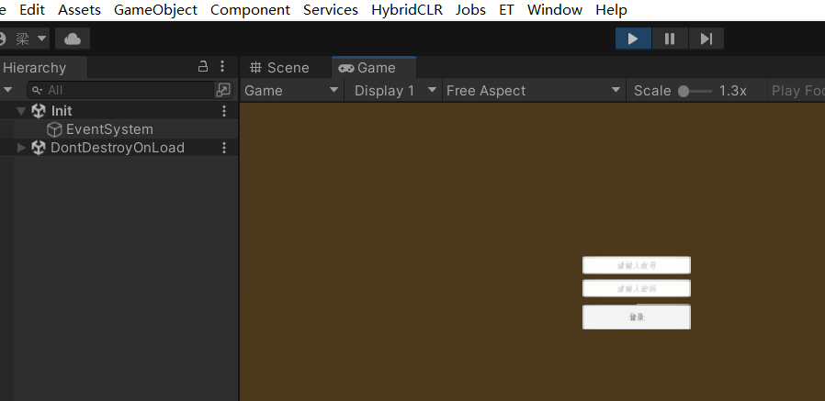

# et7.2特性

相比et6.0 使用client-server打开项目写代码，et7.2直接在unity中右键打开c# project，可以用vs2022写代码

主要代码还是写在这几部分

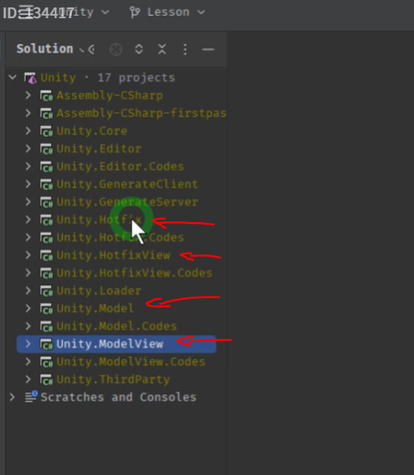

Client写客户端的逻辑层实体，server写服务端的实体，share写前后端共用的代码

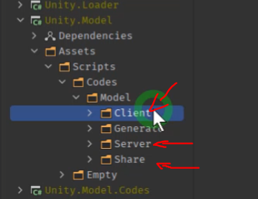

# 技能配置表放哪里

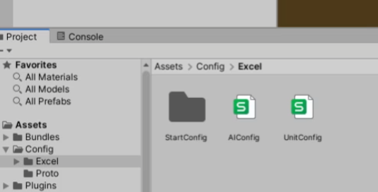

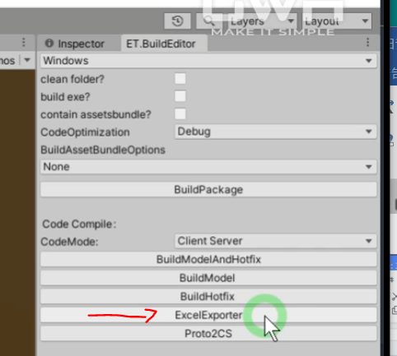

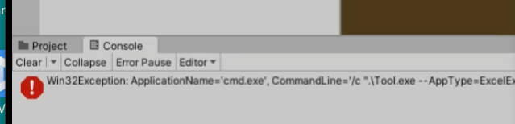

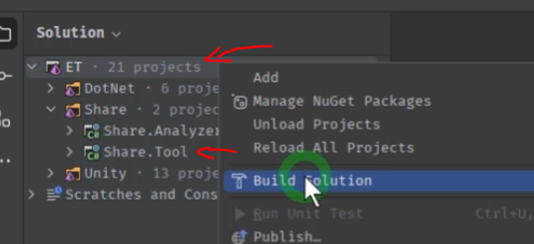

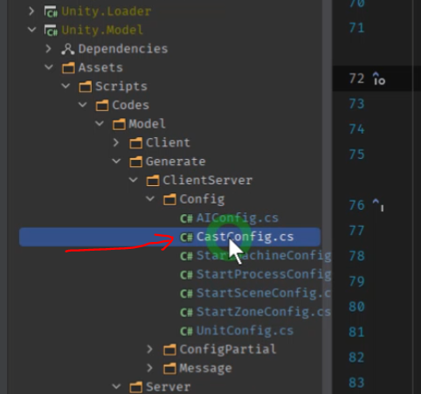

# 250919 进度

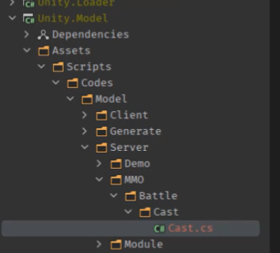

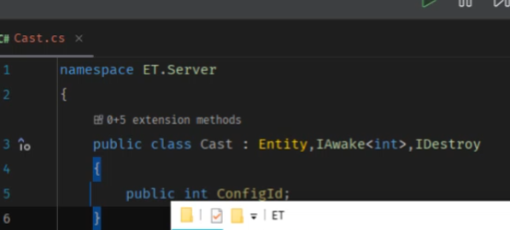



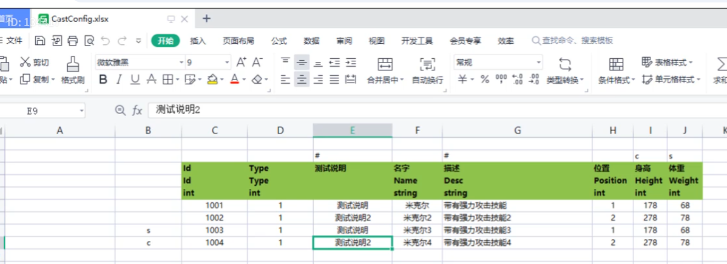





Bsonignore是为了在进行数据库存储或者地图传送时不会进行序列化

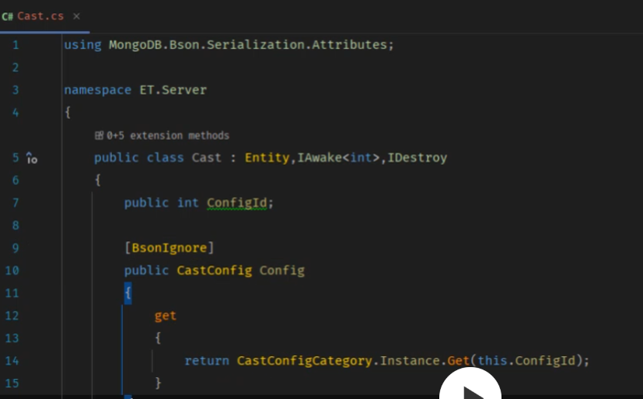

为什么技能释放的开始时间要序列化，假设技能持续时间很长，为了保证技能的释放者下线了后或者被传送到别的地方后技能仍然可以持续（讲道理这是属于需求吧）

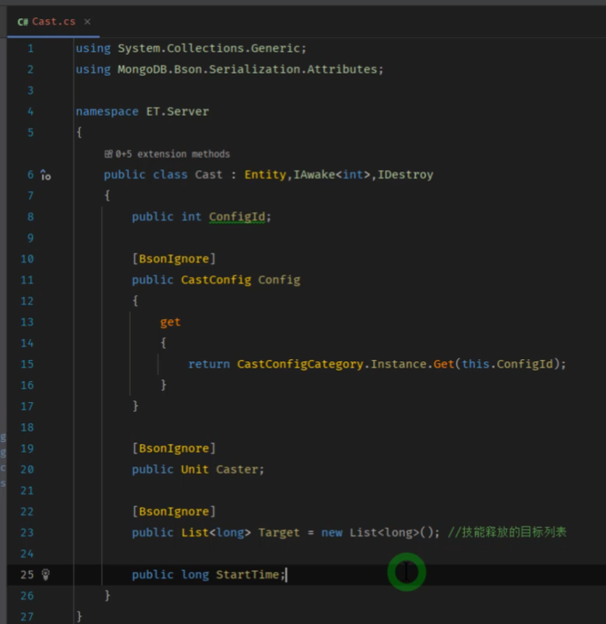

Childof是为了标识这个实体是哪个组件的子实体
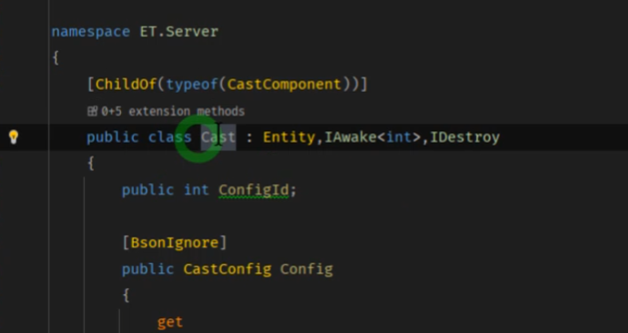

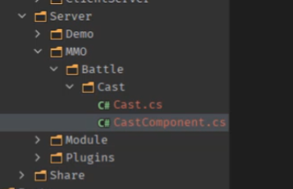

Componentof是为了标识这个组件属于谁的组件
